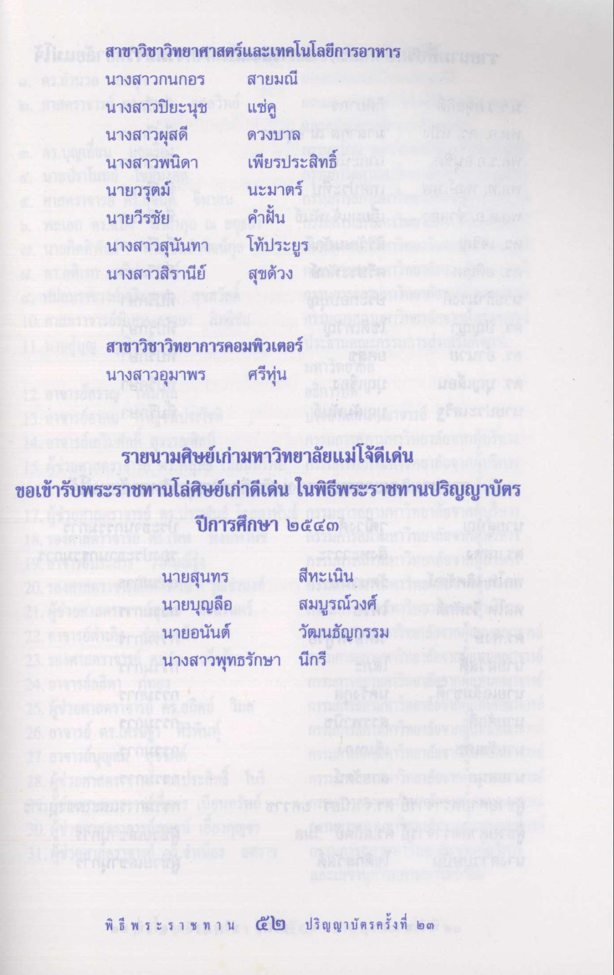
แซ่ดู
สาขาวิชาวิทยาศาสตร์และเทคโนโลยีการอาหาร นางสาวกนกอร สายมณี นางสาวปิยะนุช นางสาวผุสดี ดวงบาล นางสาวพนิดา เพียรประสิทธิ์ นายวรุตม์ นะมาตร์ นายวีรชัย คําฝัน นางสาวสุนันทา การ
โท้ประยูร นางสาวสิรานีย์ สุขด้วง
สาขาวิชาวิทยาการคอมพิวเตอร์ นางสาวอุมาพร ศรีหุ่น
รายนามศิษย์เก่ามหาวิทยาลัยแม่โจ้ดีเด่น ขอเข้ารับพระราชทานโล่ศิษย์เก่าดีเด่น ในพิธีพระราชทานปริญญาบัตร
ปีการศึกษา ๒๕๕๓
นายสุนทร นายบุญลือ นายอนันต์ นางสาวพุทธรักษา
สีหะเนิน สมบูรณ์วงศ์ วัฒนธัญกรรม นีกรี
พิ ธี พ ระ ร า ช ท า น
๕๒ ปริญญาบัตร ครั้งที่ ๒๓

